DIAGRAMAS DE FLUJO

El diagrama de flujo o diagrama de actividades es la representación gráfica del algoritmo o proceso. Se utiliza en disciplinas como programación, economía, procesos industriales y psicología cognitiva.

En Lenguaje Unificado de Modelado (UML), es un diagrama de actividades que representa los flujos de trabajo paso a paso de negocio y operacionales de los componentes en un sistema. Un diagrama de actividades muestra el flujo de control general.

Un diagrama de flujo presenta generalmente un único punto de inicio y un único punto de cierre, aunque puede tener más, siempre que cumpla con la lógica requerida.

Las siguientes son acciones previas a la realización del diagrama de flujo:

* Identificar las ideas principales al ser incluidas en el diagrama de flujo. Deben estar presentes el autor o responsable del proceso, los autores o responsables del proceso anterior y posterior y de otros procesos anidados, así como las terceras partes interesadas.
* Definir qué se espera obtener del diagrama de flujo.
* Identificar quién lo empleará y cómo.
* Establecer el nivel de detalle requerido.
* Determinar los límites del proceso a describir.

Los pasos a seguir para construir el diagrama de flujo son:

* Establecer el alcance del proceso a describir. De esta manera quedará fijado el comienzo y el final del diagrama. Frecuentemente el comienzo es la salida del proceso previo y el final la entrada al proceso siguiente.
* Identificar y listar las principales actividades/subprocesos que están incluidos en el proceso a describir y su orden cronológico.
* Si el nivel de detalle definido incluye actividades menores, listarlas también.
* Identificar y listar los puntos de decisión.
* Construir el diagrama respetando la secuencia cronológica y asignando los correspondientes símbolos.
* Asignar un título al diagrama y verificar que esté completo y describa con exactitud el proceso elegido.

La siguiente tabla muestra los diferentes símbolos que se usan en los diagramas:

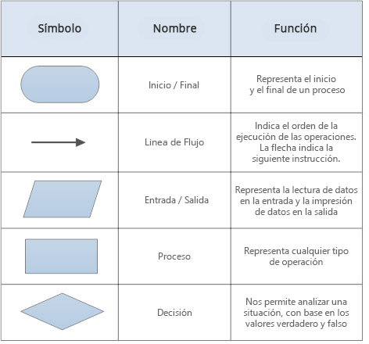

**REPRESENTACIÓN DE ESTRUCTURAS DE CONTROL**

Condicionales:

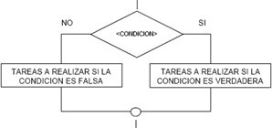

Selección:

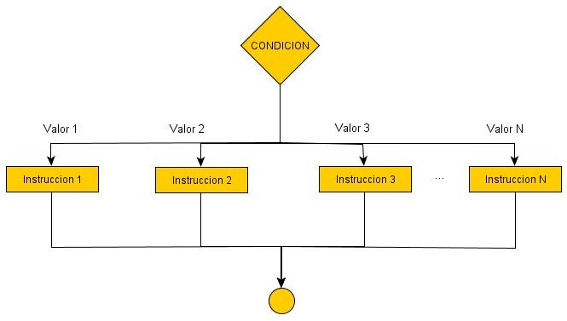

Bucle:

